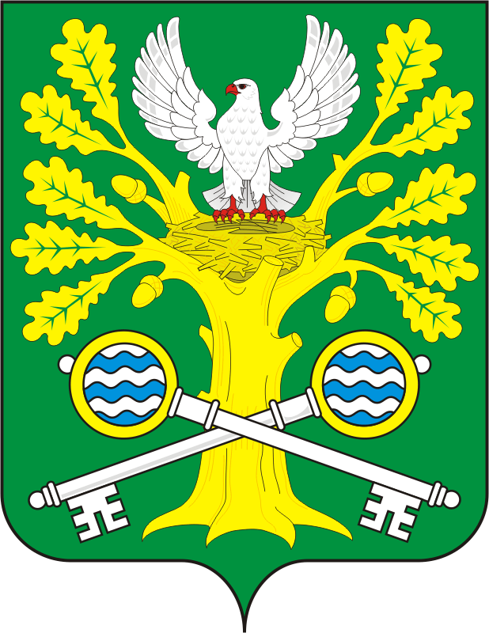

СОВЕТ ДЕПУТАТОВ МУНИЦИПАЛЬНОГО ОБРАЗОВАНИЯ СТАРОСОКУЛАКСКИЙ СЕЛЬСОВЕТ

САРАКТАШСКОГО РАЙОНА ОРЕНБУРГСКОЙ ОБЛАСТИ

Р А С П О Р Я Ж Е Н И Е
28.03.2023 №2
с. Старый Сокулак
О созыве внеочередного тридцать первого заседания Совета депутатов сельсовета четвертого созыва

В соответствии со статьей 30 Регламента Совета депутатов Старосокулакского сельсовета созвать внеочередное тридцать первое заседание Совета депутатов сельсовета четвертого созыва 31марта 2023года в15.00 часов в администрации сельсовета с повесткой дня:

1. Об отчете главы муниципального образования Старосокулакский сельсовет Саракташского района Оренбургской области о деятельности администрации сельсовета, в том числе о решении вопросов, поставленных Советом депутатов сельсовета за 2022 год.

Докладчик | - | Смирнов Сергей Геннадьевич, глава муниципального образования Старосокулакский сельсовет Саракташского района Оренбургской области

2. Об учреждении периодического печатного издания сельского поселения Старосокулакский сельсовет Саракташского района Оренбургской области - Информационный бюллетень «Старосокулакский сельсовет».

Докладчик | - | Смирнов Сергей Геннадьевич, глава муниципального образования Старосокулакский сельсовет Саракташского района Оренбургской области

Председатель Совета
депутатов сельсоветаЕ.П.Тришечкина

Разослано: администрации сельсовета, депутатам, администрации района, прокуратуре района, в дело

